2011年长沙市初中毕业学业水平考试模拟试卷（二）
数 学
一、选择题（请将你认为正确的选择支的代号填在下面的表格里。每小题3分，共30分）
1、2007年中国月球探测工程的“嫦娥一号”卫星将发射升空飞向月球。已知地球距离月球表面约为384000千米，那么这个距离用科学记数法（保留三个有效数字）表示应为（ ）
A、3.84×${\text{10}}^{4}$千米 B、3.84×${\text{10}}^{5}$千米 C、3.84×${\text{10}}^{6}$千米 D、38.4×${\text{10}}^{4}$千米
2、已知⊙O₁的直径$r$为6cm，⊙O₂的直径R为8cm，两圆的圆心距O₁O₂ 为1cm，则这两圆的位置关系是（ ）
A、内切 B、外切 C、相交 D、内含
3、甲，乙超市为了促销一种定价相同的商品，甲超市连续两次降价10﹪，乙超市一次性降价20﹪，在哪家超市购买此种商品合算（ ）
A、甲 B、乙 C 、同样 D、与商品价格相关
4、如下图是由一些完全相同的小立方块搭成的几何体的三种视图，那么搭成这个几何体所用的小立方块的个数是（ ）
A、5个 B、6个 C、7个 D、8个

5、下列运算正确的是（ ）
A、$4a^{2}−(2a)^{2}=2a^{2}$ B、$(−a^{3})⋅a^{3}=a^{6}$ C、$\sqrt{\text{12}}÷\sqrt{3}=2$ D、$\frac{1}{x−1}−\frac{1}{1−x}=0$
6、下列事件中，不可能事件是（ ）
A、掷一枚六个面分别刻有1～6数码的均匀正方体骰子，向上一面的点数是“5”
B、任意选择某个电视频道，正在播放动画片
C、肥皂泡会破碎
D、在平面内，度量一个三角形的内角度数，其和为360°
7、已知代数式$\frac{1}{2}x^{a−1}y^{3}$与$−3x^{−b}y^{2a+b}$是同类项，那么a、b的值分别是（ ）
A、$\begin{aligned}\left\{a=2 | \right.\end{aligned}$ B、$\begin{aligned}\left\{a=2 | \right.\end{aligned}$ C、$\begin{aligned}\left\{a=−2 | \right.\end{aligned}$ D、$\begin{aligned}\left\{a=−2 | \right.\end{aligned}$
图1
8、把一张长方形的纸片按如图1所示的方式折叠，EM、FM为折痕，折叠后的C点落在或的延长线上，那么∠EMF的度数是（ ）
A、85° B、90° C、95° D、100°
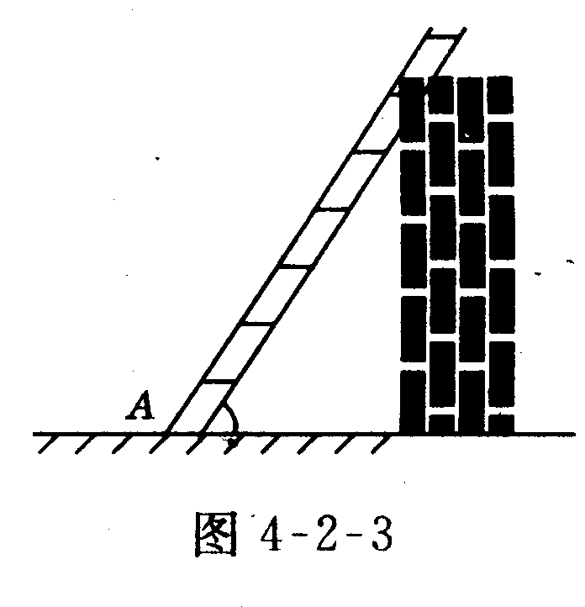
9、如图2，梯子跟地面的夹角为∠A，关于∠A的三角函数值与梯子的倾斜程度之间，
图2
叙述正确的是（ ）
A、sinA的值越小，梯子越陡 B、cosA的值越小，梯子越陡
C、tanA的值越小，梯子越陡 D、陡缓程度与上A的函数值无关
10、直线$l:y=(m−3)x+n−2$（$m$，$n$ 为常数）的图象如图3，
图3
化简：︱$m−3$︱－$\sqrt{n^{2}−4n+4}$得 （ ）
Ａ、$3−m−n$ B、5 C、－１ D、$m+n−5$
二、填空题（把正确的答案填在相应的横线上，每小题3分，共24分）
图4
11、函数$y=\sqrt{x−1}$的自变量x的取值范围是______________。
12、把$a^{3}+{\text{ab}}^{2}−2a^{2}b$分解因式的结果是______________。
13、如图（4），圆锥底面半径为$9\text{cm}$，母线长为$\text{36}\text{cm}$，则圆锥侧面展开
图的圆心角为 。
14、已知等腰$Δ\text{ABC}$的腰AB＝AC＝10cm，，底边BC=12cm,则$∠A$的平分线的长是 cm.
15、不等式组$\begin{aligned}\left\{x−2<0 | \right.\end{aligned}$ 的解集是________________。
16、两个相似三角形的周长之比为4:9，那么它们的相似比为________________
17、如图５，在等腰梯形ABCD中，AD∥BC，AB≠AD，对角线AC、BD相交于点O。如下四个结论：
图5
- 梯形ABCD是轴对称图形； ②∠DAC=∠DCA；
③△AOB≌△DOC； ④△AOD∽△BOC
请把其中错误结论的序号填在横线上：___________。
18、如图6，如果以正方形ABCD的对角线AC为边作第二个正方
形ACEF，再以对角线AE为边作第三个正方形AEGH，如此下
图6
去，…，已知正方形ABCD的面积$s_{1}$为1，按上述方法所作的正
方形的面积依次为$s_{2}$，$s_{3}$，…..,$s_{n}$（n为正整数），那么第8个正方
形的面积$s_{8}$ ＝_______。
三、解答题（本题共2个小题，每小题6分，共12分）
19、计算：

20、先化简，再求值：，其中

四、解答题（本题共2个小题，每小题8分，共16分）
21、如图，方格纸中的每个小方格都是边长为1的正方形，我们把以格点间连线为边的三角形称为“格点三角形”，图中的△ABC就是格点三角形。在建立平面直角坐标系后，点B为（－１，－１）。
（1）把△ABC向左平移8格后得到△$A_{1}B_{1}C_{1}$，
则点$B_{1}$的坐标为 ；
（2）把△ABC绕点C按顺时针方向旋转90°后得
到△$A_{2}B_{2}C$，则点$B_{2}$的坐标为 ；
（3）把△ABC以点A为位似中心放大，使放大前后对应边长的比为1：2，则$B_{3}$的坐标为 ；

22、已知：如图，在△ABC中，D是AC的中点，E是线段BC延长线一点，过点A作BE的平行线与线段ED的延长线交于点F，连结AE、CF。
（1）求证：AF=CE；
（2）若AC=EF，试判断四边形AFCE是什么样的四边形，并证明你的结论。

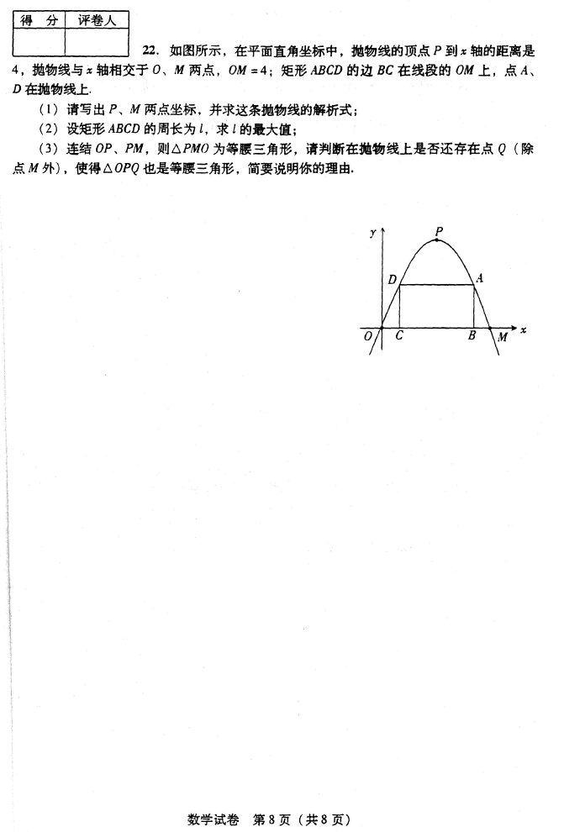
五、解答题（本题共2个小题，每小题9分，共18分）
23、如图所示，在平面直角坐标系中，抛物线的顶点P到x轴的距离是9，抛物线与x轴交于O、M两点，OM=6；矩形ABCD的边BC在线段OM上，点A、D在抛物线上。
（1）P点的坐标 、M点的坐标 ；
（2）求抛物线的解析式；
（3）设矩形ABCD的周长为，，求与的关系式，并求的最大值；

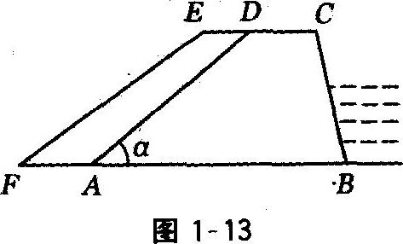

24、某蔬菜公司收购蔬菜进行销售的获利情况如下表所示：
销售方式 | 直接销售 | 粗加工后销售 | 精加工后销售
每吨获利（元） | 100 | 250 | 450
现在该公司收购了140吨蔬菜，已知该公司每天能精加工蔬菜6吨或粗加工蔬菜16吨（两种加工不能同时进行）。
（1）如果要求在18天内全部销售完这140吨蔬菜请完成下列表格：
销售方式 | 全部直接销售 | 全部粗加工后销售 | 尽量精加工，剩余部分直接销售
获利（元）
（2）如果精加工一部分，剩余的粗加工，要求在15天内刚好加工完140吨蔬菜，则应如何分配加工时间？
（3）如果要求蔬菜都要加工后销售，且公司获利不能少于42200元，问至少将多少吨蔬菜进行精加工？

六、解答题（本题共2个小题，每小题10分，共20分）
25、如图：在等腰梯形ABCD中，AB∥CD，∠A=60°，AB=20cm，CD=8cm。等边三角形PMN的边长MN=20cm，A点与N点重合，MN和AB在一条直线上，设等腰梯形ABCD不动，等边三角形PMN沿AB所在的直线匀速向右移动，直到点M与点B重合为止。
（1）等边三角形PMN在整个运动过程中与等腰梯形ABCD重叠部分的形状由 形变为 形，
再变为 形；
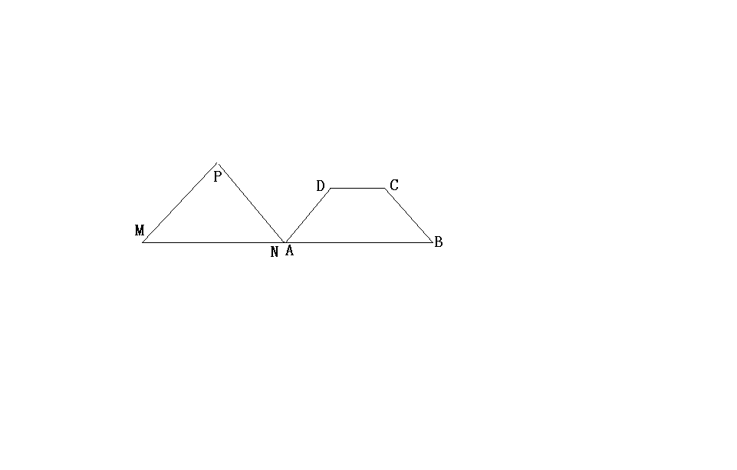
（2）设等边三角形移动距离x（cm）时，等边三角形PMN与等腰梯形ABCD重叠的部分的面积为y，求y与x之间的函数关系式；

26、已知：如图所示，抛物线$y={\text{ax}}^{2}+\text{bx}+c$的顶点C在以D（―2，―2）为圆心，4为半径的圆上，且经过⊙D与轴的两个交点A、B，连结AC、BC、OC。
（1）求点C的坐标；
（2）求图中阴影部分的面积；
（3）在抛物线上是否存在点P，使DP所在直线平分线段OC？若存在，求出点P的坐标；若不存在，请说明理由。

2011年长沙市初中毕业学业水平考试模拟试卷（二）
数学参考答案

一、选择题（请将你认为正确的选择支的代号填在下面的表格里。每小题3分，共30分）
题号 | 1 | 2 | 3 | 4 | 5 | 6 | 7 | 8 | 9 | 10
答案 | B | A | B | D | C | D | A | B | B | D
二、填空题（把正确的答案填在相应的横线上，每小题3分，共24分）
11、x≥1 12、$a(a−b)^{2}$ 13、90° 14、8
15、无解 16、4:9 17、（2） 18、128
三、解答题（本题共2个小题，每小题6分，共12分）
19．$1−\sqrt{3}$ （每对一个知识点给1分）
20．原式=$9x−5$=－8 （三个整式的运算对一个给1分，合并正确给2分，代入求值1分）

四、解答题（本题共2个小题，每小题8分，共16分）
21．（1）（-9，-1）（2）（5，5） （3）（-5，-5）或（5，5）（每问2分，第3问答对一个就给2分）
22．每问3分。答案略。
五、解答题（本题共2个小题，每小题9分，共18分）
23．（1）P（3，9） M（0，6） -------- 2分 （2）$y=−x^{2}+6x$ --------------3分
（3）$l=−2x^{2}+8x+\text{16}$ -------2分，当x=2时，最大值为20-----------1分
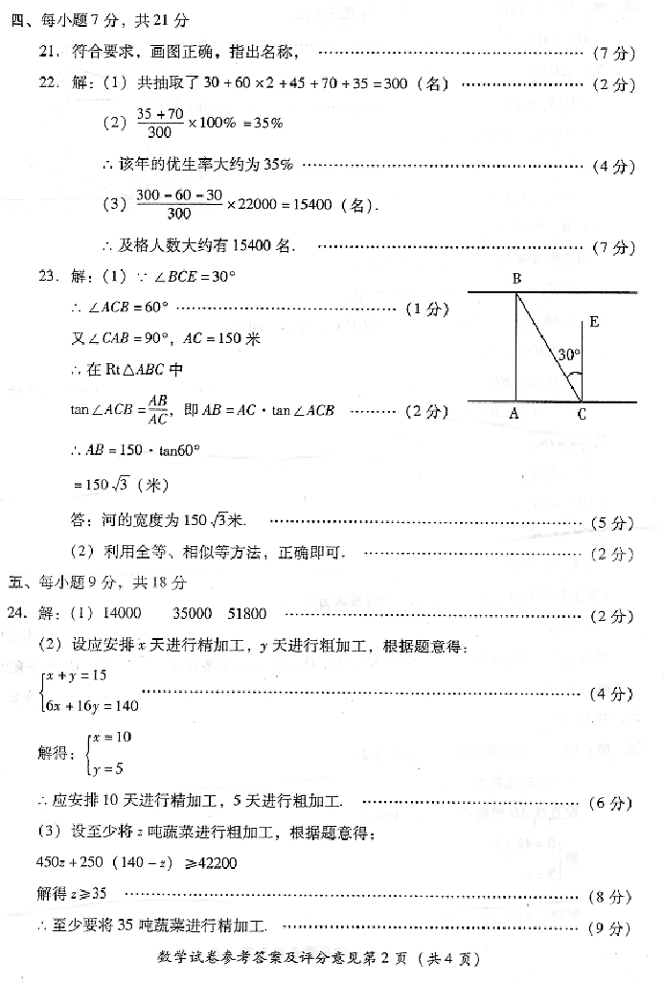

六、解答题（本题共2个小题，每小题10分，共20分）
25．（1）等边三角形、等腰梯形、等边三角形----------3分
（2）$y=\begin{aligned}\left\{\frac{\sqrt{3}}{4}x^{2}(0≤x≤\text{12})−−−−−−−−−−−−−−−2分 | \right.\left\{6\sqrt{3}x−\text{36}\sqrt{3}(\text{12}≤x≤\text{20})−−−−−−−−−−2分 | \right.\end{aligned}$ 下结论1分。

26．解：（1）如图，作CH⊥轴，垂足为H， ∵直线CH为抛物线对称轴，∴H为AB的中点。…1分
∴CH必经过圆心D（―2，―2）。∵DC=4，∴CH=6 ∴C点的坐标为（―2，―6）。 …3分
（2）连结AD，在Rt△ADH中，AD=4，DH=2，∴，。。。4分
∴
∴
∴阴影部分的面积 ……… 6分
（3）又∵，H点坐标为（―2，0），H为AB的中点，
∴A点坐标为（―2―2，0），B点坐标为（，0）。 ………7分
又∵抛物线顶点C的坐标为（―2，―6），设抛物线解析式为
∵B（，0）在抛物线上， ∴，解得。
∴抛物线的解析式为 …………8分
设OC的中点为E，过E作EF⊥轴，垂足为F，连结DE，
∵CH⊥轴，EF⊥轴，∴CH∥EF ∵E为OC的中点，
∴。
即点E的坐标为（―1，―3）。 设直线DE的解析式为，
∴，解得，∴直线DE的解析式为。 ……………9分
若存在P点满足已知条件，则P点必在直线DE和抛物线上。 设点P的坐标为（，），
∴，即点P坐标为（，）， ∴，
解这个方程，得， ∴点P的坐标为（0，－4）和（－6，2）。 ……10分

